鞋子的分类和检测实现说明

一、概要：本文将白色背景的鞋子根据摆放姿态分为10类， 另外非白色背景的鞋子分为4类， 加起来总共14类。而针对前10类， 我们对其进行鞋子的目标检测。
二、模型训练：
注：此部分内容涉及到的数据和代码均放在192.168.1.182：/data/luolongqiang/目录下
1、分类问题：
（1）. 数据集分割：
输入: 图片数据(/data/luolongqiang/data/shoes/img/)
输出: 数据划分结果:shoes_train_label.txt、shoes_val_label.txt、 shoes_test_label.txt
命令: python python/shoes/get_shoes_partition.py -i [图片目录] -p [输出目录]
举例： python python/shoes/get_shoes_partition.py -i data/shoes/img -p data/shoes
注： 由于数据集已经分割好了， 若想测试该代码， 可在本地进行， 以免原数据集被覆盖。
（2）. 训练：
输入：solver.prototxt(包含train_val.prototxt路径）, *.caffemodel(用于finetune)
输出：*.caffemodel(训练出来的模型放在models/shoes_flickr/flickr_ft_out/下)
命令：python python/shoes/train.py -s [solver.prototxt] -m [weight.caffemodel] -i [gpu_id]
举例：python python/shoes/train.py -s models/shoes_flickr/solver.prototxt -m models/finetune_flickr_style/finetune_flickr_style.caffemodel -i 1
注：
a. 用于finetune的模型下载地址如下：(其中flickr的网络结构使用的是alexnet)
https://github.com/BVLC/caffe/tree/master/models/finetune_flickr_style
b. 训练出来的_iter_***.caffemodel重命名为 alexnet_shoes.caffemodel
（3）. 预测和评估：
输入：deploy.prototxt, weight.caffemodel, 测试数据（test.txt）
输出：测试结果，包括accuracy, 混淆矩阵
命令：python python/shoes/test_eval.py -m [deploy.prototxt] -w [weight.caffemodel] -i [test.txt] -c [cpu_num_for_multiprocessing] -n [class_num] -o [output_directory, 若想导出结果可以加入该参数]
举例：python python/shoes/test_eval.py -m models/shoes_flickr/deploy.prototxt -w models/shoes_flickr/flickr_ft_out/alexnet_shoes.caffemodel -i data/shoes/shoes_test_label.txt -c 16 -n 14
2. 检测问题：
（1）. bbox打标数据集的获取：
输入：图片数据（data/luolongqiang/data/shoes/JPEGImages/）
输出：bbox标签数据（labels）, 数据集划分结果（train.txt, test.txt）
命令：python python/shoes/get_bbox_by_grabcut.py -i [图片目录]
举例：python python/shoes/get_bbox_by_grabcut.py -i data/shoes/JPEGImages
注： 由于数据集已经分割好了， 若想测试该代码， 可在本地进行， 以免原数据集被覆盖。
（2）. 训练：
输入：solver.prototxt(包含train_val.prototxt）, *.caffemodel(用于finetune), gpu_id
输出：*.caffemodel(检测模型， 放在models/shoes_yolo/yolo_ft_out/下)
命令：python python/shoes/train.py -s [solver.prototxt] -m [weight.caffemodel] -i [gpu_id]
举例：python python/shoes/train.py -s models/shoes_yolo/solver.prototxt -m models/shoes_yolo/body_yolo27_132w.caffemodel -i 1
注：训练出来的_iter_***.caffemodel重命名为 yolo_shoes.caffemodel
（3）. 预测：
输入：deploy.prototxt, weight.caffemodel, 预测数据（test.txt）
输出：预测bbox label (predicted_labels, 这是一个目录， 包含多个.txt文件， 每个.txt包含预测的bbox)
命令：python python/shoes/yolo_test.py -m [deploy.prototxt] -w [weight.caffemodel] -t [test.txt] -o [predicted_labels_directory] -c [cpu_num_for_multiprocessing]
举例：python python/shoes/yolo_test.py -m models/shoes_yolo/deploy.prototxt -w models/shoes_yolo/yolo_ft_out/yolo_shoes.caffemodel -t data/shoes/test.txt -o models/shoes_yolo/results/pred_labels -c 16
（4）. 评估：
输入：真实的bbox labels (放在labels目录下， test.txt指定要测试的图片)， 预测的bbox labels (放在predicted_labels目录下)
输出：画出预测的bbox, 并输出所有测试图片的评估指标（放在eval_result.csv中）
命令：python python/shoes/yolo_eval.py -t [test.txt] -p [predicted_labels_directory] -e [evaluation_result.csv] -c [cpu_num_for_multiprocessing]
举例：python python/shoes/yolo_eval.py -t data/shoes/test.txt -p models/shoes_yolo/results/pred_labels -o models/shoes_yolo/results/bbox_imgs -e models/shoes_yolo/results/eval_result.csv -c 16
三、模型调用：
训练好的分类和检测模型放入文件夹shoes_project中， 其目录结构下：
shoes_project/
– data/
– img_samples/:具体14类鞋子的图片样例
– test.yaml:存放待测试的所有图片
– models/
– params.yaml：模型基本参数，包括类别、图片尺寸、 trbl等
– alexnet_shoes.prototxt：分类模型的网络结构
– alexnet_shoes.caffemodel：分类模型的网络权重
– yolo_shoes.prototxt：检测模型的网络结构
– yolo_shoes.caffemodel：检测模型的网络权重
– general_classify/：分类代码
– deploy/: 供调用的python文件
– general_detect/：检测代码
– deploy/： 供调用的python文件
注：
a. alexnet_shoes.prototxt就是caffe-deepdraw/models/shoes_flickr/deploy.prototxt
b. yolo_shoes.prototxt就是caffe-deepdraw/models/shoes_yolo/deploy.prototxt

1. 测试数据的准备：
将要测试的图片路径写入test.yaml文件内， 其中每一行如下所示：
- filename: 'caffe-deepdraw/data/shoes/JPEGImages/1_179.jpg'
2. 分类模型的调用：
格式：python shoes_project/general_classify/deploy/shoes.py
-i [测试数据] -m [模型目录]
举例：python shoes_project/general_classify/deploy/shoes.py
-i shoes_project/data/test.yaml -m shoes_project/models
3. 检测模型的调用：
格式：python shoes_project/general_detect/deploy/shoebbox.py
-i [测试数据] -m [模型目录]
举例：python shoes_project/general_detect/deploy/shoebbox.py
-i shoes_project/data/test.yaml -m shoes_project/models

四、鞋子10类摆放姿态之间的视觉比率：

Table. 鞋子10类摆放姿态之间的视觉比率

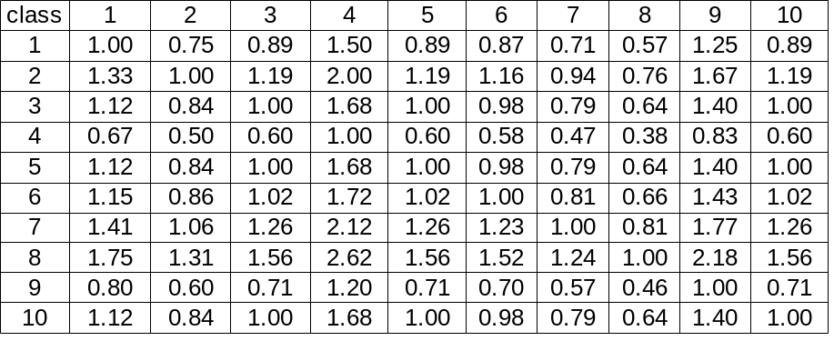

注： 表中第i行第j列的值表示，鞋子第i类摆放姿态相对于第j类摆放姿态的视觉比例， 即i/j的值。

